楊明國中PaGamO暑假作業家長通知書
親愛的家長，您好！
根據美國杜克大學H. Cooper教授研究顯示：寒暑假期間如果孩子沒有持續學習，學力程度會嚴重退步，稱為學力流失（summer learning loss）。所以，培養孩子的自主學習能力，讓孩子願意主動學習，乃是當務之急！今年暑假，本校配合桃園市教育局與PaGamO教育遊戲平台合作，希望藉由學科學習評量的遊戲情境，激勵學生自主學習的動機與意願，滿足學生在主動學習的樂趣與成就。
★相信您會想知道：壹、PaGamO是什麼呢?
PaGamO是由國立台灣大學葉丙成教授所帶領的團隊，開發全球第一的線上遊戲學習平台，藉由遊戲方式與學習做結合，讓孩子在遊戲中激化學習動機。PaGamO網站內容提供多元優質題庫，涵蓋各種學科的學習，已經有超過70萬玩家一同學習競爭。
★貳、我們會如何帶領孩子進行楊明國中PaGamO暑假作業呢？
1.辦理時間：107年暑假（107年6月25日～107年9月16日）
2.參加對象：本校七年級升八年級全體同學。
資訊老師會預先於6/11-6/27各班資訊課時，教導學生熟悉PaGaMO線上介面與操作。
3.PaGamO暑假作業完成方式：
（1）只要在家中電腦透過網路，以學生個人預設的帳密碼登入PaGamO遊戲學習平台https://www.pagamo.org，即可進行任務。(密碼預設與帳號相同，請同學務必保管好帳密)
（2）學生也可自行利用手機、平板下載PaGamO的APP使用。
（3）如家中無相關3C設備可使用，本校於暑假(7/2-8/29)每周一、二13：00-16：00期間，開放學校電腦教室(一)共32個座位，每人每天預約一個小時為限，專為PaGamO暑假作業使用。
4.PaGamO暑假作業任務包介紹：
（1）國中七年級相關課程，包含國文、英語、數學、社會及自然等5個科目之5項關卡。
（2）透過PaGamO線上遊戲學習平台系統，讓學生以闖關方式完成任務，只要答對題目即能佔領土地之遊戲方式，讓學生達到預習及複習之學習效果。
（3）本活動為了使學生不過度使用雙眼，採限制每日挑戰任務時間長度為1小時。
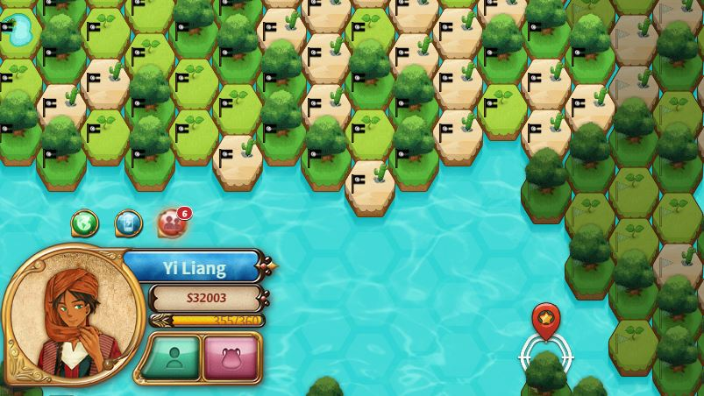
5.獎勵方式：暑假期間完成五項任務者，給予嘉獎一次。
血量
6.備註：遊戲設計因擔心學生會過度使用電腦，所以有血量的控制，沒有血量就無法繼續操作，所以不用擔心過度使用的情形。另外，如果您擔心孩子會假上線學習名義，卻進入其它電玩遊戲，右方的截圖是PaGamO遊戲畫面，您可以比對是否孩子正在進行線上學習。
*如有問題歡迎來信t091@m2.ymjh.tyc.edu.tw詢問。
期待透過暑假PaGamO自主學習，讓學生找到學習熱情，提升學習動機！
楊明國中教務處敬上107.06

